ГЛАВА 10. ОРГАНИЗАЦИЯ ВОЗДУХООБМЕНА И РАСПРЕДЕЛЕНИЕ ВОЗДУХА В ПОМЕЩЕНИЯХ

1. [Общие положения](http://www.innovation-group.com.ua/sprav/head10.php" \l "gl1–01_anchor)
2. [Расчеты приточных струй](http://www.innovation-group.com.ua/sprav/head10.php#gl1–02_anchor)
3. [Расчетные параметры приточного воздуха](http://www.innovation-group.com.ua/sprav/head10.php#gl1–03_anchor)
4. [Расчет воздухораспределителей и рекомендации по их применению в СКВ](http://www.innovation-group.com.ua/sprav/head10.php#gl1–04_anchor)
5. [Распределение воздуха через перфорированные панели и потолки](http://www.innovation-group.com.ua/sprav/head10.php#gl1–05_anchor)
6. [Воздухораспределители для СКВ с количественным регулированием](http://www.innovation-group.com.ua/sprav/head10.php#gl1–06_anchor)
7. [Коэффициенты воздухообмена](http://www.innovation-group.com.ua/sprav/head10.php#gl1–07_anchor)  
   [Список литературы к главе 10](http://www.innovation-group.com.ua/sprav/head10.php#gl1–sp_anchor)

**1. ОБЩИЕ ПОЛОЖЕНИЯ**

       Организация воздухообмена заключается в обоснованном выборе способа распределения и удаления воздуха, типа и производительности воздухораспределителей и вытяжных устройств, необходимых для достижения нормируемых или заданных параметров воздуха в обслуживаемой зоне помещений. Эти параметры устанавливаются главным образом в результате взаимодействия приточных воздушных струй с тепловыми конвективными потоками, возникающими над людьми и технологическим оборудованием, а также с потоками воздуха, создаваемыми движущимися частями оборудования, поэтому изучению технологических особенностей данного помещения, размещению, выбору и расчету распределителей приточного воздуха следует уделять большое внимание. Работы последних лет показывают, что организация удаления воздуха из помещения, которой в прошлые годы уделялось мало внимания, также требует обоснованных решений. При размещении воздухораспределителей и вытяжных устройств следует исходить из того, что кондиционирование воздуха устраивается для части помещения, именуемой обслуживаемой (или рабочей) зоной, т.е. для пространства высотой 2 м над уровнем пола или площадки, а для помещений, в которых сидят или сидя работают люди, – 1,5 м (в театрах, залах заседаний и конторах).   
       Выбор варианта организации воздухообмена должен начинаться с изучения возможности выпуска приточного воздуха непосредственно в обслуживаемую зону, как наиболее совершенного варианта в гигиеническом отношении [8]. Теплотехническая эффективность этого варианта, выражаемая коэффициентом воздухообмена *k*ВОЗ (см. гл. 4), как правило, наиболее высока. Главным недостатком варианта с выпуском воздуха в пределах обслуживаемой зоны является значительная неравномерность получаемых температуры и скорости движения воздуха по площади и высоте этой зоны, характеризуемой коэффициентом неравномерности поля

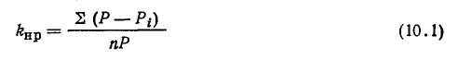

или среднеквадратичными отклонениями параметров

формула 10.2

***где Р – средний параметр (температура, °С, или скорость движения воздуха, м/с) для исследуемой совокупности замеров; Рi – то же, в любой из данных точек; п – число измерений.***   
       При кондиционировании воздуха равномерность его параметров в обслуживаемой зоне имеет большое значение, поэтому воздух обычно выпускают в верхней зоне помещения по возможности ближе к обслуживаемой зоне. В тех случаях, когда воздух выпускают в обслуживаемой зоне, учитывается, что на расстоянии до 1 м от воздухораспределителя при горизонтальном и наклонном направлениях струй и на расстоянии до 0,5 м при выпуске воздуха вертикально вверх параметры в обслуживаемой зоне не нормируются. Выпуск воздуха в пределах обслуживаемой зоны применяют в производственных помещениях для создания воздушных оазисов на рабочих местах, в постах управления технологическим оборудованием, в помещениях электронно–вычислительных машин (воздух подается через воздухораспределители, вмонтированные в пол), в зрительных залах театров и залах заседаний (воздух подается через спинки кресел в направлении зрителей, сидящих в следующем ряду) и в других помещениях.   
       В помещениях высотой 6 м и более иногда отдельно рассматривают среднюю зону, простирающуюся от верхней границы обслуживаемой зоны до высоты 6 м. Выпуск приточного воздуха на уровне 4–6 м, т. е. в верхней зоне невысоких или в средней зоне высоких помещений, по гигиеническим показателям приравнивается к выпуску в обслуживаемой зоне и может обеспечить удовлетворительную равномерность параметров в обслуживаемой зоне, а также достаточно высокий коэффициент, воздухообмена. Этот вариант пригоден для большинства кондиционируемых помещений. Выпуск воздуха осуществляется через потолочные воздухораспределители (плафоны), воздухораспределители–светильники, перфорированные панели и потолки, а также через жалюзийные решетки и щелевые выпуски.   
       При выпуске воздуха в верхней зоне высоких помещений горизонтальными или наклоненными вниз струями, затухающими вне обслуживаемой зоны, активно перемешивается воздух помещения и создается в обслуживаемой зоне встречный поток воздуха по отношению к направлению струи. Этот способ распределения воздуха (сосредоточенная подача) менее гигиеничен по сравнению с описанными выше, так как в обслуживаемую зону возвращаются вредные выделения из верхней зоны помещения. Вариант характеризуется сравнительно низкой равномерностью параметров в обслуживаемой зоне и малым коэффициентом воздухообмена. Его применение обосновывается экономией металла и капитальных затрат на воздуховоды, что часто не оправдывается при анализе приведенных затрат.   
       Больше всего материалов по организации воздухообменов при кондиционировании воздуха накопилось в текстильной промышленности. Многосторонний анализ эффективности схем распределения воздуха для этих предприятий дан Н. С. Сорокиным [8]. Им и последующими исследователями установлено [3, 9], что при выборе схемы организации воздухообмена «сверху вверх» или «сверху вниз» нельзя руководствоваться только величиной коэффициента воздухообмена. При кондиционировании воздуха для технологических целей часто останавливаются на варианте, имеющем меньший коэффициент воздухообмена, но обеспечивающем более равномерные условия в обслуживаемой зоне.   
       Сопоставление различных вариантов организации воздухообмена должно основываться на одинаковых отклонениях параметров от расчетного значения. Известны два метода оценки отклонений от заданного уровня: а) заданный уровень рассматривается как средний; при этом в половине обслуживаемой зоны параметры могут быть выше или ниже заданных; б) заданный уровень принимается за предельный, что часто соответствует нормативным требованиям (предельная температура, ПДК); тогда любое значение параметра в зоне обслуживания будет ниже требуемого.   
       Оценка организации воздухообмена по среднему уровню иногда называется балансовым методом, а оценка по предельному уровню – предельно–вероятностным методом (метод предложен Л. Б. Успенской и Л. С. Клячко [15]). Организация воздухообмена по предельно–вероятностному методу связана с увеличением (иногда значительным) расхода приточного воздуха. Окончательное решение организации воздухообмена следует принимать на основании расчетов распределения воздуха и технико–экономического сравнения вариантов этих расчетов по приведенным затратам.   
       Инженерный метод расчетов распределения воздуха основан на теоретических и экспериментальных работах советских ученых, главным образом Г. Н. Абрамовича, В. В. Батурина, И. А. Шепелева, М. И. Гримитлина, И. Л. Ганеса, В. В. Ловцова, Л. Б. Успенской, М. Д. Тарнопольского, Л. Я. Баландиной, В. И. Полушкина, Г. М. Позина.

**2. РАСЧЕТЫ ПРИТОЧНЫХ СТРУЙ**

Обобщенные М. И. Гримитлиным [6] данные о строении свободной приточной струи приведены на рис. 10.1. В струе различают начальные динамический *l*υ и тепловой *l*Тучастки, за которыми следует основной участок струй *l*осн. Между границами динамического (более длинного) и теплового участков имеется замыкающий тепловой участок *l*З. В начале струи, вытекающей из отверстия, прикрытого решеткой, имеется участок формирования *l*Ф сплошной струи, где струйки, вытекающие из отдельных ячеек, сливаются в общую струю (рис. 10.1,*б*). На этом участке струя теряет часть импульса, зависящую от площади свободного (живого) сечения решетки.   
       Струи подразделяются на компактные, плоские, веерные, неполные веерные и конические. Векторы скорости на истечении у компактных и плоских прямоточных струй параллельны между собой. У веерных, неполных веерных и конических струй векторы скорости на истечении образуют между собой некоторый угол, причем внутри конических струй имеются зоны, в которых векторы скорости направлены в проти–воположную сторону (обратный поток). У закрученных струй скорость складывается из векторов аксиального, радиального и тангенциального направлений. Закрученные струи могут иметь веерную и коническую формы.   
       Максимальные значения скорости движения воздуха, избыточных температур и концентраций в струях располагаются на их оси или на условных поверхностях максимальных параметров (ПМП). Параметры в струе изменяются по мере удаления выпущенного воздуха от места истечения.   
       Компактные струи образуются при истечении воздуха из круглых отверстий. Приближающиеся к ним характеристики имеют струи, истекающие из отверстий квадратной или прямоугольной формы с соотношением сторон *l* ≤ 3*b*0, которые в дальнейшем называются нами компактными. У компактных струй ПМП располагаются на прямой линии, совпадающей с геометрической осью струи. Плоские струи образуются при истечении из прямоугольных отверстий с соотношением сторон *l* > 3*b*0, причем ПМП представляют собой плоскости, совпадающие с геометрической осью струи. Веерные струи образуются при принудительном увеличении угла раскрытия струи на 180–360° неполные веерные — при увеличении угла менее 180°. Конические струи образуются также при принудительном увеличении угла раскрытия струи; ПМП здесь являются коническими поверхностями. Закрученные струи образуются с помощью закручивающих устройств в подводящем патрубке воздухораспределителя или при тангенциальном подводе воздуха к нему. Струи имеют веерную или коническую форму. ПМП у веерных струй имеют форму, приближающуюся к форме струи, а у конических являются коническими поверхностями.   
       Струя считается свободной, если ее течение не нарушается влиянием ограничивающих плоскостей и соседних струй. При распространении струй вблизи ограничивающих плоскостей образуются настилающиеся струи, у которых ПМП находятся вблизи или практически совпадают с

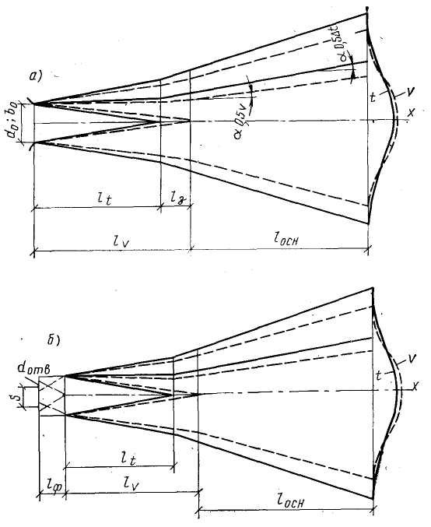

**Рис. 10.1. Схемы струй, истекающих из открытого (а) и прикрытого решеткой (б) отверстий  
*участки струи: lt – тепловой; lυ – динамический; lЗ – замыкающий тепловой; lосн – основной***

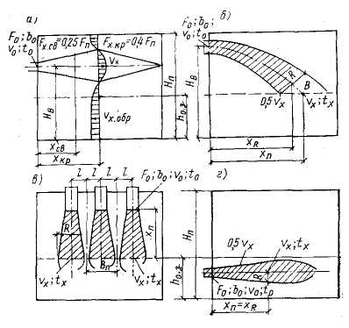

**Рис. 10.2. Схемы распределения приточного воздуха в помещениях  
*а – струями, выпущенными в верхней зоне и затухающими в ней; б – то же, затухающими в обслуживаемой зоне; в – вертикальными струями из верхней зоны, затухающими в обслуживаемой зоне; г – струями, выпущенными в обслуживаемой зоне и затухающими в ней***

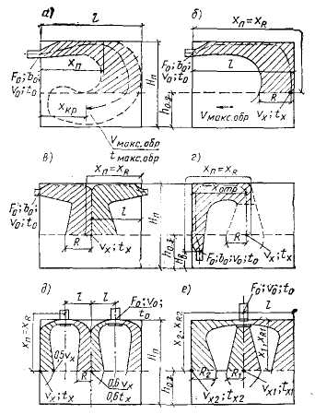

**Рис. 10.3. Схемы распределения приточного воздуха струями, настилающимися на ограждения помещений  
*а–в – струями, выпущенными в верхней зоне и затухающими в обслуживаемой  
зоне; г – струями, выпущенными вертикально вверх, в обслуживаемой зоне, возвращающимися в обслуживаемую зону и затухающими в ней; д – струями, выпущенными в верхней зоне из плафонов с отражателями и затухающими в обслуживаемой зоне; е – коноидальной и настилающейся на потолок и стены струями, выпущенными в верхней зоне и затухающими в обслуживаемой зоне***

ограничивающими плоскостями.   
       Струи, имеющие температуру, равную температуре воздуха в помещении, называются изотермическими. Они распространяются под влиянием инерционных сил. Неизотермические струи находятся под влиянием инерционных и гравитационных сил, возникающих в результате разности плотности воздуха в струях и в помещениях. В зависимости от соотношения этих сил изменяются траектория их распространения и параметры воздуха в струях.   
       Инженерные расчеты для определения экстремальных скоростей *υx*, м/с, и избыточных температур Δ*tx*, град, в струях ведутся с учетом характеристик воздухораспределителей (табл. 10.1) и схем (рис. 10.2 и 10.3) по формулам [4, 6] для компактных, веерных и плоских струй (причем конические струи рассматриваются как один из видов неполных веерных струй):   
       на начальном участке струй всех видов

формула 10.3

формула 10.4

       на основном участке компактных, веерных и неполных веерных струй

формула 10.5

формула 10.6

       на основном участке плоских струй

формула 10.7

формула 10.8

***где υ01 – скорость воздуха, м/с, в живом сечения выпускного отверстия воздухораспределителя (если расчет производится для начального участка струи); υ0– скорость воздуха в сечении воздухораспределителя (см. табл. 10.1); Δt0 – разность между температурой воздуха при выходе из воздухораспределителя и температурой в обслужи–***   
          
          
          
          
       Таблица   
          
          
          
          
          
¹ К – компактные; В – веерные; НВ – неполные веерные; Р – рассеянные; П – плоские.   
² При боковом подводе воздуха.  
  
***ваемой зоне, град; m, n – коэффициенты затухания скорости и избыточной температуры (см. табл. 10.1); хп – полная длина струи, м (см. рис. 10.2 и 10.3); F0, b0 – расчетные площадь, м², и размер, м, воздухораспределителей (см. табл. 10.1); kж.с – коэффициент свободного живого сечения на выходе из воздухораспределителя, доли единицы; kс, kст – коэффициенты стеснения струи при расчете затухания скорости и температуры; kв – коэффициент взаимодействия струй между собой; kв.пл – коэффициент взаимодействия струи с плоскостью; kн, kн.т – коэффициенты неизотермичности струи при расчете скорости и температуры.***  
  
       Плоские на истечении струи постоянно превращаются в осесимметричные. Коэффициенты затухания скорости в них зависят от соотношения сторон отверстия на выходе из воздухораспределителя (рис. 10.4). Исследования, на основании которых получены скоростные и температурные коэффициенты *m* и *n* приточных струй, производились, как правило, на предварительно выравненных потоках подводимого воздуха, характеризуемых малыми значениями коэффициентов турбулентности.

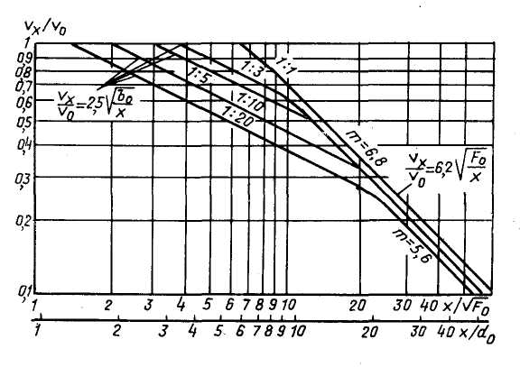

**Рис. 10.4. Относительное изменение максимальной скорости воздуха в струях, истекающих из прямоугольных отверстий с различным соотношением сторон**

В реальных условиях эксплуатации величина начальной турбулентности может быть существенно выше, что сказывается на величине коэффициентов *m* и *n*, поэтому при размещении воздухораспределителей за турбулизирующими поток элементами воздуховодов можно рассчитывать на некоторое снижение их величины, особенно для малотурбулентных прямоточных компактных струй.   
       На начальном участке струи экстремальные параметры сначала занимают всю площадь поперечного сечения этого участка, а в конце его сохраняются только на геометрической оси или на ПМП. При расчете скорости движения воздуха длина начального участка струи будет:   
       для компактной и неполной веерной струй

формула 10.9

       для плоских струй

формула 10.10

       При расчете температуры воздуха длина начального участка компактной и неполной веерной струй определяется по формулам (10.9) и (10.10) с заменой в них коэффициентов *m* на *n*.   
       Наличие участков формирования в струях, вытекающих из прикрытых решеткой отверстий, учитывается коэффициентами *m* и *n*, а длина этих участков

формула 10.11

***где t – расстояние между осями в перфорированной панели или решетке.***   
       Ограждения помещений не оказывают стесняющего влияния на приточную струю до тех пор, пока ее площадь в поперечном сечении не достигнет 25% площади поперечного сечения помещения *F*п в плоскости, перпендикулярной оси струи. Длина свободного участка струи (см. рис. 10.2,*а*):   
       для компактной и неполной веерной струй

формула 10.12

       для плоской струи, выпущенной горизонтально

формула 10.13

***где kв.пл – коэффициент взаимодействия струи с плоскостью: для ненастилающихся струй kв.пл=1, а для настилающихся определяется по указаниям, приведенным ниже (см. стр. 213); Нп – высота помещения, м (при вертикальном выпуске плоской струи хсв зависит от ширины Вп помещения, приходящейся на одну струю).***   
       За пределами свободного участка скорость воздуха в струе падает быстрее, а прирост количества перемещаемого воздуха замедляется. После того как струя займет около 40% площади поперечного сечения помещения *Fx*кр=0,4*F*п (см. рис. 10.2,*а*), размеры струи перестают увеличиваться. Это критическое сечение для компактных и неполных веерных струй находится приблизительно на расстоянии

формула 10.14

а для плоских струй, выпущенных горизонтально,

формула 10.15

       Стесненные струи прекращают свое существование на расстоянии 2*х*кр от выхода из воздухораспределителя.   
       Коэффициенты стеснения при расчетах затухания скорости воздуха и избыточной температуры [см. формулы (10.3) – (10.8)] для струй, длина которых равна или менее длины их свободного участка [см. формулы (10.12) и (10.13)], равны единице. Для более длинных струй, направленных в тупик (вытяжные отверстия находятся на той же стороне, что и приточные), коэффициенты *k*с при расчете затухания скорости определяют с помо-

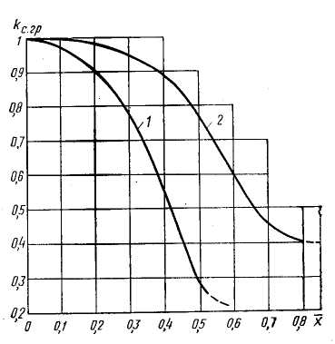

**Рис. 10.5. Коэффициент *k*с.гр для учета стеснения приточных струй  
*1 – для компактных, неполных веерных и конических струй при формула 1 ; 2 – для плоских струй: горизонтальных при формула 2 и вертикальных при формула 3***

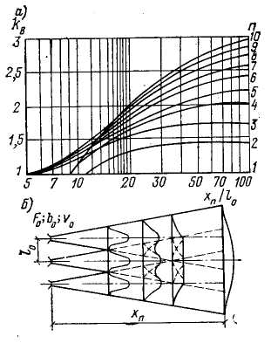

**Рис. 10.6. Коэффициент взаимодействия одинаковых приточных струй, выпущенных параллельно (а), и схема взаимодействия этих струй (б)**

щью рис. 10.5, принимая *k*с=*k*с.гр ≥ 0,25 для струй, направленных в сторону вытяжных отверстий, с поправка­ми по формулам для компактных и неполных веерных струй:   
       на начальном участке

формула 10.16

       на основном участке

формула 10.17

а для плоских горизонтальных струй:   
       на начальном участке

формула 10.18

       на основном участке

формула 10.19

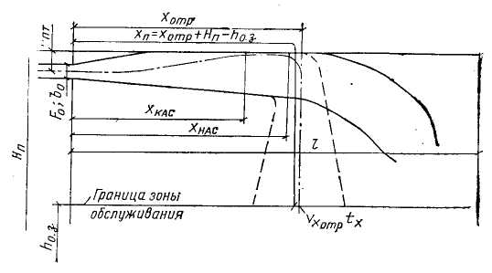

**Рис. 10.7. Схема настилания и отрыва приточных струй холодного воздуха от гладкого потолка (пунктирная линия – условная расчетная траектория струи до границы обслуживаемой зоны после отрыва холодного воздуха от потолка)**

       Для плоских вертикальных струй *k*c определяется по формулам (10.18) и (10.19) с заменой значения высоты помещения *Н*п значением ширины помещения *В*п, м, приходящейся на одну струю.   
       Коэффициент стеснения при расчете температуры воздуха в струе

формула 10.20

       Коэффициенты взаимодействия *k*в параллельно и в одном направлении выпущенных компактных и неполных веерных струй определяются по рис. 10.6 в зависимости от отношения длины струи *х*п (см. рис. 10.2 и 10.3) к расстоянию между осями *l*0 струй и от числа струй. Для четного числа струй на участках, близких к их выходу при *х*п/*l*0 ≤ 8–10, *k*в принимают равным 1; фактически на этих участках по оси группы четного числа струй скорости воздуха бывают ниже, чем на оси струй или на поверхности максимальных параметров.   
       Коэффициенты взаимодействия компактных и неполных веерных струй принимают равными единице, если присоединение окружающего воздуха к струям затруднено; например, если струи разделены обратным потоком при сосредоточенной подаче или если воздух подается из потолочных воздухораспределителей, панелей или решеток, равномерно размещенных по потолку.   
       Струи, выпущенные вблизи плоских ограждений помещения, взаимодействуют с его плоскостями и настилаются на них, если кромка отверстия соприкасается с плоскостью ограждения, а ось струи составляет с этой плоскостью угол менее 40°. Изотермические струи, выпущенные параллельно плоскости ограждения или под малым углом к ней, настилаются также при удалении выпускного отверстия от плоскости ограждения; например, если струя выпущена параллельно потолку на расстоянии от него, равном 15% общей высоты помещения (рис. 10.7), т. е. *h*пт ≤ 0,15*H*п. Начало полного настилания прямоточных компактных струй определяется точкой соприкосновения оси струи с потолком, находящейся на расстоянии *х*кас от начала струи. Для компактной прямоточной струи, выпущенной непосредственно под перекрытием *х*кас=5√*F*0 (где *F*0, м², характерная площадь отверстия воздухораспределителя, см. табл. 10.1), и настилании заканчивается на расстоянии 20√*F*0 от выходного сечения воздухораспределителя.   
       Компактные и неполные веерные струи на расстоянии до 5√*F*0 включительно следует рассчитывать как ненастилающиеся. За этим пределом настилание струи на плоскость учитывается коэффициентом взаимодействия струи с плоскостью *k*в.пл в зависимости от отношения *х*нас/*h*пт (см. рис. 10.7):

данные

       Эксперименты показали, что коэффициент *k*в.пл практически равен коэффициенту *k*в (см. рис. 10.6) для двух параллельных струй.   
       Плоская изотермическая струя, выпускаемая непосредственно у гладкого потолка или на расстоянии *h*пт от гладкого потолка (см. рис. 10.7; при *h*пт ≤ 0,1 *Н*п), достигнув длины *х*кас=2,4*h*пт, настилается на потолок и развивается далее как настилающаяся. Плоская неизотермическая струя касается потолка на относительном расстоянии формула 4 формула 5, зависящем от относительного расстояния оси выпускного отверстия формула 6 от потолка и от критерия Архимеда Аr0,2. Относительные расстояния точки касания плоской струи с потолком от ее начала приведены в табл. 10.2. При расчете длины плоских настилающихся струй до точки касания с плоскостью коэффициент взаимодействия *k*в.пл следует принимать равным 1, а после касания – таким же (ориентировочно), как для компактных и неполных веерных струй. Струя, направленная перпендикулярно плоскости

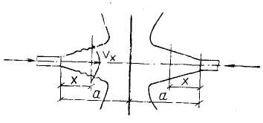

**Рис. 10.8. Схема взаимодействия двух встречных струй или струи с плоскостью, расположенной перпендикулярно оси струи**

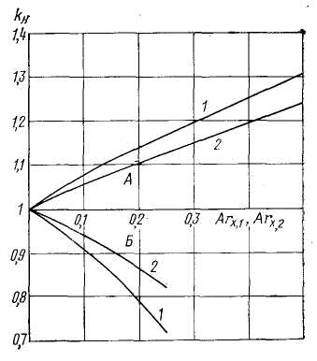

**Рис. 10.9. Коэффициент *k*Н для учета неизотермических приточных струй, выпускаемых сверху вниз  
*А – холодный воздух; Б – теплый воздух; 1 – компактные и неполные веерные струи; 2 – плоские струи***

ограждения, например, направленная на стену, тормозится ею [16] и может считаться свободной на расстоянии не более 60% до этой плоскости (рис. 10.8). Затем аксиальная составляющая скорости в струе постепенно снижается до нуля (при встрече с плоскостью), что выражается коэффициентом взаимодействия

формула 10.21

***где х и а - расстояния от места выпуска воздуха.***   
          
          
          
          
          
       Таблица   
          
          
          
          
       Коэффициент взаимодействия двух одинаковых струй, направленных навстречу одна другой, равен 0,6. После поворота струи скорость воздуха, движущегося вдоль плоскости, замедляется по законам затухания настилающейся струи.   
       Коэффициент для учета неизотермичности необходимо вводить в расчет струй, находящихся под одновременным воздействием инерционных и гравитационных сил. Соотношение между этими силами в момент истечения струи выражается критерием Архимеда, отнесенным к условиям истечения:   
       для компактных и веерных струй

формула 10.22

       для плоских струй

формула 10.23

***где F0, b0 – расчетная площадь воздухораспределителя, м², и ширина щели, м (см. табл. 10.1); t0 – разность температур воздуха помещения и воздуха, выходящего из воздухораспределителя, град; υ0 – скорость воздуха при выходе из воздухораспределителя, м/с; Tокр – абсолютная температура окружающего воздуха, К.***   
       Соотношение гравитационных и инерционных сил в неизотермических струях изменяется от сечения к сечению, что выражается текущими критериями Архимеда Аrх, величины которых определяются по формулам:   
       для компактных неполных веерных и веерных струй

формула 10.24

       для плоских струй

формула 10.25

***где хп – характерный размер, м, зависящий от схемы распределения воздуха (см. рис. 10.2 и 10.3).***   
       Не подверженными действию гравитационных сил следует считать компактные, неполные веерные и веерные струи при Аrх,1 ≤ 0,1 и плоские струи при Аrх,2 ≤ 0,15. Практически это струи, температура которых при выпуске из воздухораспределителя отличается от температуры в обслуживаемой зоне помещений на более чем на 3°.   
       Коэффициент неизотермичности струи при расчете затухания скорости kн следует вводить при подаче воздуха сверху вниз вертикально или под углом 60° и более к горизонту, определяя его значения по рис. 10.9 или по формулам:   
       для компактных и неполных веерных струй

формула 10.26

       для плоских струй

формула 10.27

       При направлении холодного воздуха сверху вниз формулы (10.26) и (10.27) действительны при Аrх,1 или Аrх,2 ≤ 0,5, причем в подкоренном выражении употребляется знак плюс; при направлении теплого воздуха сверху вниз формулы действительны при Аrх,1 или Аrх,2 ≤ 0,25, в подкоренном выражении принимается знак минус.   
       Для учета неизотермичности струи при расчете затухания избыточной температуры струи применяется коэффициент

формула 10.28

причем в этом случае формулы для *k*н действительны при Аrх,1 или Аrх,2 ≤ 0,25.   
       Ненастилающаяся струя холодного воздуха, выпущенная горизонтально (см. рис. 10.2,*б*), изгибается под влиянием силы тяжести. Для расчета ее параметров необходимо установить положение точки *В* входа оси струи в обслуживаемую зону, т. е. координату *х*п, м, зависящую от высоты расположения воздухораспределителя *Н*в. Если положение точки *В* задано, то необходимо рассчитывать высоту расположения воздухораспределителя *Н*в. Расчет производится по формулам:   
       для компактных и неполных веерных струй:

формула 10.29

формула 10.30

       для плоских струй:

формула 10.31

формула 10.32

       **Пример 10.1.** В помещение площадью 12·9=108 м² и высотой 6 м подается 1,95 м³/с (7000 м³/ч) воздуха из четырех расположенных рядом решеток типа РР размером 600\*200 мм, образующих общий воздухораспределитель с выходным сечением 600\*800 мм. Жалюзи решеток установлены параллельно друг другу.   
       Определить минимальную высоту расположения решеток для обеспечения дальнобойности струи *х*п=10 м (рис. 10.2,*б*) при начальной температуре струи 14°С, температуре воздуха в помещении 23°С и высоте обслуживаемой зоны 2 м.   
       *Решение.*Скорость выхода воздуха из решеток *υ*0=1,95/(4·0,12)=4,05 м/с. Критерий Архимеда при *m*=4,5, *n*=3,2 и *F*0=0,48 м² по формулам (10.22) и (10.24) будет:

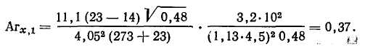

       Тогда по формуле (10.30) минимальная высота расположения решеток над полом *Н*в=0,47·10·0,37+2 = 3,7 м. Длина струи до критического сечения по формуле (10.14)

формула

т. е. в рассматриваемых пределах струя не прекратит своего существования.   
       Струи холодного воздуха, настилающиеся на потолок, под влиянием силы свободного падения могут оторваться от потолка на расстоянии *х*отр (см. рис. 10.7).   
       Компактные и неполные веерные струи отрываются при Аrх,1=0,3

формула 10.33

плоские струи отрываются при Аrх,2=0,23

формула 10.34

веерные струи отрываются при Аrх,1=0,18

формула 10.35

       Настилающаяся плоская струя, выпущенная вертикально вверх (см. рис. 10.3,*г*), может отрываться от потолка на расстоянии *х*отр, определяемом по рис. 10.10.

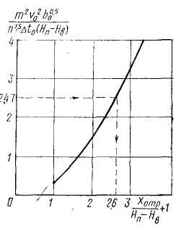

**Рис. 10.10. К определению длины струи до места отрыва от плоскости настилания *х*отр при выпуске холодного воздуха вертикально вверх настилающимися плоскими струями**

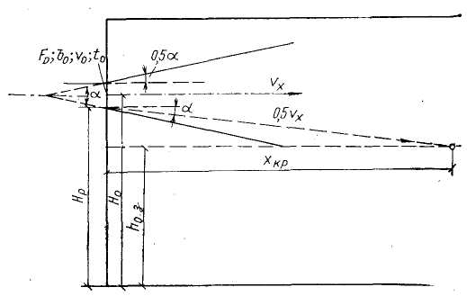

**Рис. 10.11. Схема для определения координаты *х*кр – места входа края горизонтальной струи воздуха в обслуживаемую зону со скоростью, равной половине максимальной скорости**

       **Пример 10.2.** Найти *х*отр плоской струи, распространяющейся (см. рис. 10.3,*г*) в помещении высотой *Н*п=4 м и шириной 5 м. Воздух выходит из щели *b*0=0,2 м, расположенной на высоте *Н*в=2 м, со скоростью *υ*0=5 м/с, при температурах *t*0=14°С и *t*п=20°С.   
       *Решение.* По табл. 10.1 находим для щели *m*=2,5, *n*=2; тогда значение ординаты на рис. 10.10.

формула

абсциссы

формула

       Расчетная длина струи

формула

       Длина струи до критического сечения по формуле (10.15) при коэффициенте взаимодействия с плоскостью, зависящем от *х*нас/*h*пт = 7,2/0,2=36, приблизительно равном 1,38, будет:

формула

       Струя приточного воздуха может оказывать влияние на скорость в обслуживаемой зоне не только осевой скоростью, но и скоростью на краю струи, например при выпуске воздуха по схеме, показанной на рис. 10.11. Расстояние до места входа струи в обслуживаемую зону, на котором скорость равна половине максимальной, составляет:   
       для компактных и неполных веерных струй

формула 10.36

       для плоских струй

формула 10.37

***где Hр – высота от пола до нижнего края струи в месте выхода из отверстия, м; h0 – высота обслуживаемой зоны.***   
       При выпуске воздуха горизонтальными прямоточными струями, затухающими выше обслуживаемой зоны (см. рис. 10.2,*б* и 10.3,*а*, *б*, *в*), в обслуживаемой зоне возникают потоки воздуха, направленные навстречу приточным струям (обратные потоки). Максимальные скорость и избыточная температура воздуха в обратных потоках рассчитываются по формулам:   
       для компактных струй и неполных веерных струй:

формула 10.38

формула 10.39

       для плоских струй:

формула 10.40

формула 10.41

       Максимальные значения параметров в обратном потоке находятся в критическом сечении на расстоянии *х*кр, определяемом по формулам (10.14) и (10.15).

**3. РАСЧЕТНЫЕ ПАРАМЕТРЫ ПРИТОЧНОГО ВОЗДУХА**

       При расчете распределения приточного воздуха следует принимать установленные ГОСТ 12.1.005-76 и СНиП П-33-75 параметры воздуха, приравнивая их к экстремальным значениям в приточной струе при входе ее в обслуживаемую зону, если в зоне прямого воздействия струи постоянно работают или находятся люди. Для людей, находящихся в этой зоне, скорости воздуха на границе зоны можно принимать в 2 раза выше нормируемых, а экстремальную температуру струи определять исходя из того, что среднеарифметические температуры в обслуживаемой зоне приравниваются к нормируемым.   
       Зона прямого воздействия струи определяется ее поперечным сечением, в котором скорости воздуха колеблются от максимальных величин до их половины.   
       Для уточнения расчетов распределения воздуха во ВНИИ охраны труда (Ленинград) были проведены исследования [12] и на их основе предложены дифференцированные зависимости между экстремальными и нормируемыми параметрами как в приточных струях, так и в потоках воздуха, эжектируемых этими струями, т. е. в обратных потоках воздуха.   
       Найденными зависимостями рекомендуется руководствоваться при расчетах распределения воздуха, принимая:   
       а) максимальную скорость движения приточного воздуха в струе или в обратном потоке

формула 10.42

       б) минимальную температуру в струе приточного воздуха при ассимиляции избытков тепла в помещении

формула 10.43

       в) максимальную температуру в струе приточного воздуха при восполнении недостатков тепла в помещении

формула 10.44

***где υ, t – требуемые значения скорости движения, м/с, и температуры воздуха, °С, в обслуживаемой зоне; k – коэффициент перехода от требуемых скоростей движения воздуха к их максимальным значениям, определяемый по табл. 10.3; Δtx – допустимая разность температур, град, между экстремальной температурой в струе и температурой воздуха в обслуживаемой зоне.***   
          
          
          
          
       Таблица стр.216   
          
          
          
          
       При расчетах на поддержание допустимых метеорологических условий для людей, находящихся в зоне прямого воздействия приточной воздушной струи, величину Δ*t*x для холодного и переходного периодов года при расчете восполнения недостатков тепла следует принимать не более 80% разности между большим и меньшим значениями требуемых температур. Для теплого, холодного и переходного периода года при расчетах ассимиляции избытков тепла и при *t*доп > *t*опт

формула 10.45

но эта величина должна быть не менее 1,2 и не более 2,4°; при *t*доп ≤ *t*опт допустимая разность дельтаtx принимается равной 1,6° (здесь *t*доп, *t*опт – соответственно допустимая и оптимальная температуры воздуха, °С).   
       Если люди находятся вне зоны прямого воздействия приточной струи, значения Δ*t*x можно принимать с коэффициентом 1,2.   
       При кондиционировании воздуха, рассчитываемом на поддержание оптимальных или требуемых технологией производства метеорологических условий, значения Δ*t*x при отсутствии специальных требований следует принимать равными 1°, а при применении местных кондиционеров–доводчиков с индивидуальными регуляторами прямого действия – 2°.   
       Максимальные скорости движения воздуха и экстремальные температуры воздуха, согласно формулам (10.42) – (10.45) и коэффициентам, приведенным в табл. 10.3, назначают в зависимости от того, где находятся люди – в зоне прямого воздействия приточной струи или в зоне обратного потока воздуха, а также от того, на какие параметры ведется расчет – допустимые оптимальные или требуемые технологией (см. табл. 10.3).   
       Расчет на поддержание оптимальных или требуемых технологией параметров ведут только для условий прямого воздействия приточной струи или возбуждаемого ею обратного потока воздуха, принимая минимальную разницу между экстремальными параметрами в струе и нормируемыми в обслуживаемой зоне. При этом учитывается, что затухание скоростей в струе в значительной степени характеризует затухание всех ее параметров.   
       Выбирая тип воздухораспределителя, необходимо проверить, удовлетворяет ли он размеру зоны, в которой возможно прямое воздействие приточной струи на людей. Границы струи (в пределах ее скоростей от максимальной *υ*x до 0,5*υ*x) характеризуются величинами условных радиусов *R* сечения струи (см. рис. 10.2 и 10.3), которые могут быть приближенно определены по формулам [4,6]:   
       для компактных и неполных веерных струй

формула 10.46

       для плоских и полных веерных струй

формула 10.47

***где XR – длина струи, м (см. рис. 10.2 и 10.3); А – коэффициент, равный 0,67 для плоских струй и 0,084 для полных веерных струй.***   
       **Пример 10.3.** Определить размеры зоны прямого воздействия неполной веерной струи, выходящей из решетки типа РР и распространяющейся (см. рис. 10.3,*б*) в помещении площадью 6\*4 = 24 м² и высотой 4 м.   
       *Решение.* По табл. 10.1 коэффициент *m*=1,8. Длина струи по рис. 10.3,*б* равна *х*R=6+4-2=8 м; по формуле (10.46) *R*=0,67·8/1,8=3 м. Поскольку струя ограничена стеной, площадь прямого воздействия струи равна половине площади круга с радиусом 3 м, или площади 3,5 м², что составляет 14,6% площади помещения.  
  
       Воздух с температурой, существенно более низкой, чем температура воздуха в помещении, выпускают обычно выше обслуживаемой зоны (см. рис. 10.2,*б*, *в* и 10.3). При этом, чтобы обеспечить относительную равномерность параметров в обслуживаемой зоне, струя при входе в эту зону должна иметь площадь поперечного сечения, находящуюся в определенной зависимости от площади помещения. Для упрощения эти расчеты ведутся по закономерностям свободной струи. Поэтому в расчетах допустимо формула. В работах [4, 6] установлено, что с увеличением относительной площади струи формула коэффициент неравномерности распределения скорости в обслуживаемой зоне сравнительно быстро уменьшается, пока струя не займет 50% площади пола формула, а далее остается практически постоянным; неравномерность по температуре наоборот при формула существенно возрастает.   
       Для более равномерного распределения скоростей и температур в обслуживаемой зоне при выпуске холодного воздуха М. И. Гримитлин [6] рекомендует распределять воздух таким образом, чтобы относительная площадь условно свободных компактных неполных веерных и плоских струй составляла 0,2–0,5 площади помещений. Причем для компактных и неполных веерных струй

формула 10.48

а для плоских струй

формула 10.49

***где формула – площадь условно свободной струи, м², граница которой определяется скоростью, равной 5% максимальной при входе струи в обслуживаемую зону; Fпл – площадь пола помещения, приходящаяся на одну струю, м²; хп – длина струи, м; В – ширина помещения, приходящаяся на одну струю, м; k=1 для ненастилающихся и 0,5 для настилающихся струй.***   
       В тех случаях когда начальная рабочая разность температур холодного воздуха невелика (3–4°), или выпускаемый воздух теплее воздуха помещения, или предпочтение отдается постоянству скорости воздуха в обслуживаемой зоне, верхний предел значений формула в формулах (10.48) и (10.49) может быть повышен до единицы.

**4. РАСЧЕТ ВОЗДУХОРАСПРЕДЕЛИТЕЛЕЙ И РЕКОМЕНДАЦИИ ПО ИХ ПРИМЕНЕНИЮ В СКВ**

       Расчет воздухораспределителей (ВР) ведут в следующем порядке:   
       а) выбирают способ распределения воздуха по рис. 10.2 или 10.3, определяют экстремальные расчетные параметры в струе при входе ее в обслуживаемую зону по формулам (10.42) – (10.45) и проверяют условия распространения струи по формулам (10.12) – (10.15);   
       б) выбирают тип и количество ВР и размещают их в помещении; затем проверяют, удовлетворяет ли это равномерности параметров в обслуживаемой зоне по формулам (10.48) и (10.49);   
       в) производят расчет на обеспечение заданных параметров в обслуживаемой зоне по формулам (10.16) – (10.41).   
       Воздухораспределители в виде цилиндрических труб с конфузором или без него (см. табл. 10.1, ВР № 1–3) применяют при кондиционировании воздуха спортивных залов, стадионов и бассейнов для подачи струи по схемам, приведенным на рис. 10.2, *а*, *б* и 10.3, *а*, *б*. Для изменений направления струи должны применяться дистанционно управляемые механизмы.   
       Решетки типа РР (см. табл. 10.1, ВР № 4 и 5) серии 1.494–8 (рис. 10.12, табл. 10.4) имеют регулируемые жалюзи для направления воздуха вверх или вниз при горизонтальном   
          
          
          
          
          
       Таблица стр. 218   
          
          
          
          
          
подведении воздуха к решетке или в стороны, если воздух подведен по вертикальным каналам. Такие решетки устанавливают в общественных зданиях, лабораториях и небольших производственных помещениях.   
       При установке жалюзи параллельно друг другу воздушная струя расширяется под углом 22–24°, а при установке их веерообразно угол расширения струи может быть доведен до 90°.   
       При расчете решеток необходимо ограничивать скорости выхода воздуха величинами, допустимыми по условиям генерируемого шума (см. главу 9), а для обеспечения стабильности заданной установки жалюзи принимать скорости на выходе из решетки не более 12 м/с.   
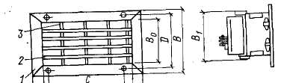  
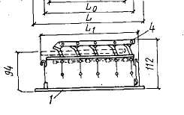

**Рис. 10.12. Приточная регулируемая решетка типа РР**

***1 – корпус; 2 – поворотные жалюзи; 3 – неподвижные направляющие; 4 – регулятор расхода***  
  
       **Пример 10.4.** Определить максимальный расход воздуха через каждую из двух решеток типа РР, размером 200\*600 мм с жалюзи, установленными веерообразно под углом 90°; *F*ж.c=0,096 м². Вытяжные решетки расположены в той же стене, что и приточные.   
       Решетки размещены (см. рис. 10.3,*б*) выше уровня обслуживаемой зоны в помещении высотой 5 м, шириной 12 м и длиной в направлении струи 6 м, скорость воздуха*υ*норм=0,5 м/с, рабочая разность температур Δ*t*0=5°, допустимая разность температур в обслуживаемой зоне Δ*t*доп=±1°. Расчет производится на поддержание оптимальной температуры воздуха в помещении 25°С.   
       *Решение.* Размещаем решетку на расстоянии *h*пт=0,35 м от потолка (см. рис. 10.7) на уровне 4,65 м от пола (93% высоты помещения), что обеспечивает настилание изотермической струи на потолок. Согласно табл. 10.1: *m*=1,8; *n*=1,5. По формуле (10.14) определяем расстояние до критического сечения при *k*в.пл=1,23 (в пределах длины потолка), при *х*нас/*h*пт = 6/0,35=17,1:

формула

       Следовательно, пройдя немного более половины длины помещения, струя начнет разрушаться, и условия в обслуживаемой зоне будут определяться скоростью в обратном потоке, для которой в табл. 10.3 (при легкой работе) поправочный коэффициент равен 1,3, т. е. *υ*x=1,3·0,5=0,65 м/с. Решая формулу (10.38) относительно *υ*0, находим максимальную скорость при выходе из решетки:

формула

       Но поскольку максимальную скорость воздуха при выходе из решетки ограничивают 12 м/с (если это допустимо по условиям шума), то по формуле (10.5)

формула

где *k*c при *х*п/(*m*√*F*п)=0,91 по рис. 10.5 равен (предельный) 0,25; коэффициент взаимодействия с плоскостью потолка и стены *k*в.пл, зависящий от отношения*х*п/*h*п=9/0,35=25,7, по табл. 10.4 равен 1,36. Коэффициенты взаимодействия струй и неизотермичности для горизонтальных струй приняты равными 1.   
       Максимальная разность температур при входе струи в обслуживаемую зону определяется по формуле (10.6) с учетом формулы (10.20):

формула

       Нижний край решетки расположен над полом на высоте *Н*р=4,65–0,1=4,55 м. Находим координату входа края струи в обслуживаемую зону *Н*0=2 по формуле (10.36):*х*края=1,7·1,8(4,55–2)=7,8 м, т. е. в пределах длины помещения (6 м) край струи со скоростью 0,5*υ*x не коснется этой зоны. Проверяем принятую схему движения струи (рис. 10.3,6) по формуле (10.33), согласно которой струя не должна оторваться от потолка на всей его длине:

формула

где по формуле (10.22)

формула

       Таким образом, максимальная пропускная способность решетки определяется допустимой скоростью выхода воздуха, например 12 м/с, и равна 0,096·12=1,15 м³/с, или 4150 м³/ч.   
       Воздухообмен в помещении равен 4150·2/(6·12·5) = 23 формула  
  
       Далее необходимо провести проверку, соблюдаются ли условия оптимальной номерности параметров в помещении, по формуле (10.48):

формула

       Следовательно, распределение воздуха может удовлетворить только условиям относительно равномерного распределения скоростей воздуха.   
       Щелевые воздухораспределители применяют для выпуска воздуха плоскими струями (см. табл. 10.1, ВР № 6, 7). Вначале струи сохраняют форму, подобную сечению щели, но поперечное сечение струи постепенно меняется и на расстоянии 6*l*0 (где *l*0 – длинная стороны щели), превращается в круг. Недостатком щелевых ВР является невозможность регулирования их производительности и направления струи. Эти воздухораспределители получили распространение только в СКВ предприятий текстильной промышленности [1].   
       Приколонные воздухораспределители типа НРБ (см. табл. 10.1, ВР № 8) серии 14.94–37 разработаны ВНИИГСом и институтом Проектпромвентиляция на базе модифицированных приточных регулируемых решеток типа РР; их рекомендуется устанавливать у колонн производственных зданий на высоте 3–5 м над полом так, чтобы оси приточных веерных струй были направлены по диагоналям обслуживаемых квадратных участков площади [2]. ВР имеют регуляторы направления потока – от горизонтального до наклонного вниз и вверх под углом 30° к горизонту. Распределение воздуха через эти воздухораспределители можно рассчитывать по формулам (10.3) и (10.4), руководствуясь схемой, приведенной на рис. 10.2,*б*, и принимая *k*c=*k*в=*k*в.п=*k*н=l, a коэффициенты *m*, *n*, ζ – по табл. 10.1. Более подробные данные для расчетов при заданных допустимых отклонениях параметров воздуха в обслуживаемой зоне содержатся в серии 1.494–37. В холодный период года для отопления помещений струи приточного воздуха следует направлять под углом 20–30° вниз и ограничивать нагревание приточного воздуха, чтобы соблюсти условие Ar0,1 ≤ 0,0055.   
       Применение воздухораспределителей типа НРВ для ассимиляции избытков тепла в помещениях производственных зданий дает возможность сократить воздухообмен в среднем на 25% [2] по сравнению с воздухораспределителями, подающими воздух в верхнюю зону сосредоточенными струями.   
       Воздухораспределители потолочного типа – плафоны [14] (см. табл. 10.1, ВР № 10–16) получили большое распространение в СКВ общественных зданий. В зависимости от конструкции и способа установки плафоны дают конические и веерные струи (см. рис. 10.2, *в* и 10.3, *д*, *е*). Плафоны размещают на пересечении диагоналей квадратов или прямоугольников с отношением сторон не более 1,5 так, чтобы расстояние между центрами равнялось 10–20 диаметрам горловины. Воздух желательно удалять из нижней зоны помещения. При удалении воздуха из верхней зоны расстояние между центрами приточных и вытяжных отверстий должно быть не менее 6*d*0; при меньших расстояниях вытяжные патрубки следует размещать на расстоянии 0,6*d*0 от потолка.   
       Потолочные ВР типа ВДУМ, серии 1.494–19 имеют регулируемый отражатель с сегментными прорезями. Поворачивая верхнюю часть отражателя относительно неподвижной нижней части, можно изменять свободное сечение отражателя от 0,3 его площади до 0, а в воздухораспределителях с диффузором отражатели можно перемещать и в вертикальной плоскости. В результате можно изменять коэффициенты *m* от 0,15 до 5,9 и *n* от 0,2 до 4,2, меняя вид струи от коноидальной до настилающейся на потолок с промежуточными двухструйными вариантами.   
       Расчет распределения воздуха, описанный в справочнике [14] и в серии 1.494–19, ведется методом последовательного приближения после предварительного размещения и выбора размера ВР.   
       Универсальные потолочные воздухораспределители типа ВДПМ серии 4.904–53 предназначены для подачи воздуха в верхнюю зону помещения (см. рис. 10.2, *в* и 10.3, *д*,*е*). Они рассчитываются по общим правилам.   
       При выходе воздуха из круглых и квадратных ВР типа ВДПМ в зависимости от положения отражающего поток диска или экрана можно получить настилающуюся на потолок струю, осесимметричную–коническую струю, направленную вниз, две струи – веерную и осесимметричную. Диск или экран может быть глухим или иметь перфорацию с

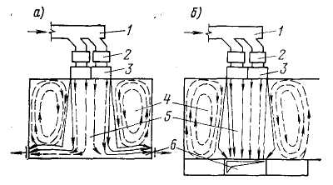

**Рис. 10.13. Схемы воздушных потоков в помещении при выпуске воздуха из безвихревых воздухораспределителей  
*а – схема воздушных потоков при вытяжке вниз через решетки в стенах; б – то же, при вытяжке через перфорированный пол; 1 – воздуховод; 2 – фильтр; 3 – воздухораспределитель; 4 – зона обратных потоков воздуха; 5 – чистая зона; 6 – вытяжные устройства***

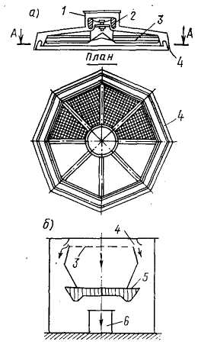

**Рис. 10.14. Перфощелевой воздухораспределитель  
*а – воздухораспределитель; б – схема установки воздухораспределителя над операционным столом; 1 – подводящий патрубок; 2 – регулирующий клапан–делитель; 3 – центральная перфорированная панель; 4 – бортовые щели; 5 – профиль скорости воздуха в рабочей зоне; 6 – операционный стол***

*k*ж.c = 0,4; 0,3 или 0,2, а также центральное отверстие в экране диаметром 0,3*d*0. Уменьшение свободного сечения с 0,4 до 0,3 и 0,2 (см. табл. 10.1) увеличивает коэффициенты затухания для веерной струи и уменьшает их для осесимметричной струи, а устройство в диске дополнительного центрального отверстия диаметром 0,3*d*0 производит обратное действие.   
       Воздухораспределители потолочного типа ВДШ серий 1.904–29 и 4.904–29 дают струи, расходящиеся под углом в стороны и вниз (см. рис. 10.3, *е*). Площадь, м², горловины этого плафона следует принимать не более

формула 10.50

***где xп – полная длина струи (см. рис. 10.3, д).***   
       Тогда максимальные отклонения местных температур от средней температуры в обслуживаемой зоне составят около 8% полной рабочей разности температур. Для того чтобы обеспечить в этой зоне скорость движения воздуха до 0,2 м/с, рекомендуется подавать воздуха не более 50 м³/ч на 1 м² площади пола помещения; при подаче 60 м³/ч скорость движения воздуха увеличивается до 0,3 м/с.   
       Безвихревые воздухораспределители (БВВ, см. табл. 10.1, ВР № 17) разработаны ВНИИ охраны труда (Ленинград) [11, 14] и предназначены для подачи воздуха с высоты 2,5–4 м от пола на участки чистых помещений, на которые должен поступать воздух, содержащий минимальное количество пыли. ВР выпускает прямоточные струи (рис. 10.13) практически без возвратных воздушных течений в толще струи и без поперечного переноса в ней загрязнений. Пропускная способность БВВ 2400 м³/ч, а потеря давления (без учета сопротивления фильтра для тонкой очистки воздуха) равна 100 Па. БВВ могут применяться для создания чистых зон, в небольших (см. рис. 10.13, *а*) и больших (рис. 10.13, *б*) помещениях, если в них нет интенсивных токов воздуха от оборудования. Скорость выхода воздуха *υ*0 из БВВ должна быть не менее 0,22 м/с, что соответствует расходу 800 м³/ч на 1 м² общей площади воздухораспределителя, причем скорость движения воздуха в обслуживаемой зоне на расстоянии до 3,5 м от БВВ равна начальной.   
       Максимальные длины *l*x и ширина *b*x м, ядра струи, в пределах которого на расстоянии *х*, м, от БВВ сохраняется концентрация пыли, равная имеющейся в воздухе, выходящем из воздухораспределителя, вычисляются по формулам:

формула 10.51

формула 10.52

при условии, что в 1 л приточного воздуха содержится 2–3 частицы пыли размером 5 мкм и более и при запыленности воздуха вне приточной струи не более 500 частиц в 1 л, причем *b*0 (ширина воздушного потока на выходе) равна ширине установленных БВВ.   
       При общей запыленности воздушной среды цеха до 2000 частиц (размером ≥ 0,5 мкм) в 1 л на рабочем месте в зоне действия безвихревого потока можно снизить запыленность при отсутствии рабочего персонала до 2–3 частиц пыли в 1 л, а при наличии двух интенсивно работающих людей – до 5–10 частиц.   
       Перфощелевой воздухораспределитель применяется для хирургических операционных (рис. 10.14). Он разработан и исследован в лаборатории инженерного оборудования МНИИТЭП [13] в двух вариантах: для операционных типовых больниц и операционных, оборудованных смотровыми куполами для наблюдения за операцией. В воздухораспределитель вставлено восемь перфорированных кассет, окаймленных по периметру регулируемыми щелями, и установлен клапан для разделения потока между панелями и щелями. Площадь перфощелевого устройства 6,3 м². Суммарный расход воздуха при испытаниях изменялся от 1,5 до 2,5 тыс. м³/ч. При отсутствии потока воздуха из щелей, предназначенных для подачи плоской струи в зону дыхания работающих хирургов, отдельные струйки воздуха, вытекающие из перфорации (первичные струйки), в результате взаимной эжекции образуют общий поток (вторичную струю), направленный на операционный стол. Площадь поперечного сечения этого, потока немного меньше площади перфорации. Коэффициент местного сопротивления воздухораспределителя, отнесенный к скорости в подводящем патрубке, зависит от доли расхода воздуха через перфорированную панель по отношению к общему расходу следующим образом:

данные

       При расходе воздуха 2000 м³/ч скорость его над операционным столом составляла 0,1–0,14 м/с, а по краям операционной зоны – 0,15–0,25 м/с при воздухообмене в помещении 18,5 формула.   
       Воздухораспределители–светильники (ВР–С) [5,10] упрощают СКВ и могут уменьшить поступление тепла в помещение от освещения. Для производственных помещений применяют ВР–С типов ЛВП–31 (02), (04) и (06) и ЛВП–33 (01) и (02) (рис. 10.15 и табл. 10.5), а для общественных помещений – ЛВО–31. Воздухораспределители типов ЛВП–31 (02) и ЛВП–33 (01) могут использоваться в качестве воздухораспределителей приточного воздуха или вытяжных устройств. В первом случае все тепло, генерируемое светильником мощностью 400 Вт, поступает в помещение вместе с приточным воздухом, но охлаждение ламп проходящим воздухом на 9–18% увеличивает освещенность помещения и, следовательно, может быть сокращено число светильников. Во втором случае 74–87% тепла уносится с вытягиваемым воздухом и только 13–26% тепла от светильников поступает в помещение (см. табл. 10.5); кроме того, при заданной освещенности помещения число светильников может быть уменьшено на 9–18%.   
       ЛВП–31 (06) и ЛВП–33 (02) имеют приставные приточные патрубки с воздухораспределяющими решетками [см. рис. 10.15, *б* для ЛВП–31 (06); для ЛВП–33 (02) по этому же типу], через которые 85% подводимого к ним воздуха поступает в помещение и теплом от светильников не нагревается; 15% воздуха проходит через

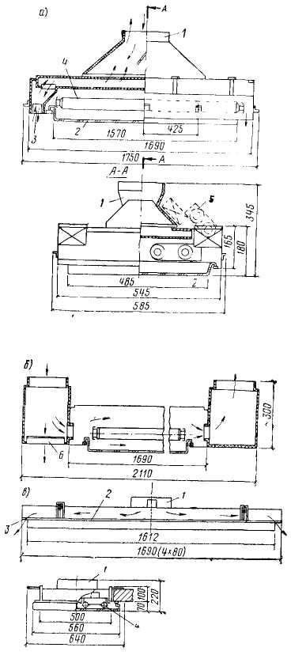

**Рис. 10.15. Воздухораспределители–светильники для производственных помещений  
*а – ЛВП–31(02); б – ЛВП–31 (06); в – ЛВП–33(01); 1 – присоединительный патрубок; 2 – рассеиватель; 3 – отверстие для выпуска приточного воздуха или для засасывания воздуха из помещения; 4 – люминесцентные лампы; 5 – блок; 6 – решетка***

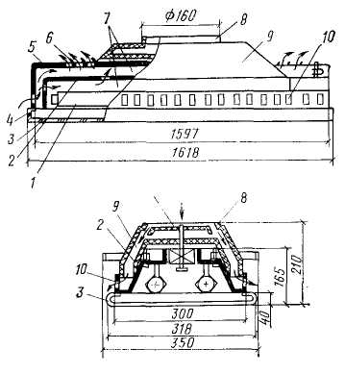

**Рис. 10.16. Воздухораспределитель–светильник ЛВО–31 для помещений в общественных зданиях  
*1 – лампа; 2 – отражатель; 3 – рассеиватель; 4 – торцевое отверстие для входа удаляемого воздуха; 5 – крышка светильника; 6 – отверстие для выхода удаляемого воздуха; 7 – каналы для перемещения удаляемого воздуха; 8 – присоединительный патрубок; 9 – камера приточного воздуха; 10 – отверстие для выхода воздуха в помещение; 11 – регулятор расхода приточного воздуха***

полость расположения ламп, нагревается на 2–8°, выходит в запотолочное пространство и далее на вытяжку. Данные о затухании приточных струй в помещении приведены в табл. 10.6.   
       ВР–С типа ЛВП–31 (04) служит только для охлаждения ламп. Поступающий в него воздух, охлаждая лампы, повышает их светоотдачу. Воздух для этого целесообразно забирать из помещения и пропускать последовательно через несколько светильников.   
          
          
          
          
       Таблица стр. 223-225   
          
          
          
          
       Воздухораспределители–светильники для общественных помещений ЛВО–31 (рис. 10.16, табл. 10.7) могут одновременно работать на приток и на вытяжку. Приточный воздух, не нагреваясь, проходит между стенками воздухораспределительной камеры и через отверстия в отбортовках корпуса попадает в помещение. Между торцами корпуса и панели имеются отверстия, через которые удаляемый воздух помещения поступает в полости, где расположены пускорегулирующая аппаратура и лампы, и затем выходит в пространство под подшивным потолком. ВР–С типа ЛВО–31 рекомендуется применять при подаче приточного воздуха 300 м³/ч и вытяжка до 200 м³/ч. Данные о затухании скорости приточного воздуха приведены в табл. 10.8.   
       Расход вытяжного воздуха, м³/ч, проходящего через светильники ЛВО–31, зависит от разрежения за подшивным потолком и может быть определен по формуле

формула 10.53

***где Δр – разрежение воздуха над потолком, Па.***   
       Величины коэффициентов местного сопротивления светильников, зависящие от скорости движения воздуха в присоединительном патрубке, приведены в табл. 10.9.

**5. РАСПРЕДЕЛЕНИЕ ВОЗДУХА ЧЕРЕЗ ПЕРФОРИРОВАННЫЕ ПАНЕЛИ И ПОТОЛКИ**

       Распределение воздуха через перфорированные панели [14], вмонтированные в потолки и занимающие до 50% его площади, или через перфорированные потолки применяется в помещениях небольшой высоты (до 5 м) для создания малых скоростей воздуха в обслуживаемой зоне при больших воздухообменах в помещении.   
       Основной характеристикой перфорированной панели и потолка является коэффици–

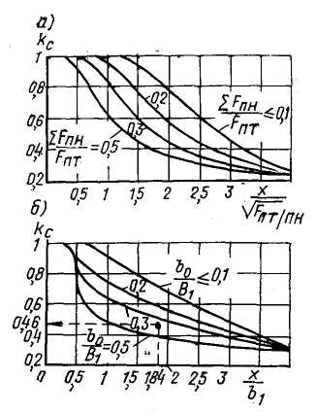

**Рис. 10.17. Коэффициент *k*c для учета степени стеснения воздушных струй  
*а – при выходе из перфорированных квадратных и круглых панелей; б – то же, вытянутых прямоугольных панелей***

ент живого сечения формула (где *d*0 – диаметр, м; S – шаг отверстий, м).   
       При равномерном коридорном расположении отверстий шаг равен расстоянию между центрами отверстий, а при равномерном шахматном расположении – диаметру касающихся окружностей, проведенных из центров отверстий. Достигнуть хорошего распределения воздуха в обслуживаемой зоне можно, применяя перфорацию с шагом отверстий S > 3*d*0, что соответствует 9% площади живого сечения, но применяют панели и с очень малой площадью живого сечения, например 0,2–0,3%. Отверстия в последнем случае рекомендуется делать диаметром 0,002–0,01 м [14]. Для направления воздушных струй перпендикулярно потолку материал панелей принимается толщиной, в 1,5–2 раза большей диаметра отверстий.   
       Угол раскрытия сформировавшейся изотермической струи, выходящей из круглой перфорированной панели, практически постоянен и равен 18–20°. При выходе из вытянутых прямоугольных панелей с отношением сторон *b*0/*а* от 10 до 20 на расстоянии до 15*b*0 струи раскрываются под тем же углом 18–20°. Длина, м, участка формирования общей струи *х*1=5S, а расстояние, м, от панели до начала основного участка струи *х*2=4*b*0, причем для круглых панелей за ширину панели принимают 0,9 ее диаметра.   
       Если перфорированные панели непосредственно присоединены к системе воздуховодов, то верхний предел скорости воздуха при выходе из отверстий ограничивается акустическими условиями и заданной скоростью воздуха при входе в обслуживаемую зону, а при устройстве над подшивным перфорированным потолком камеры давления – также и условиями ее герметичности. Практически рекомендуется принимать *υ*0 ≤ 4 м/с. Рабочая разность температур принимается при перфорированных потолках Δ*t*0 ≤ 5°; в перфорированных панелях с площадью живого сечения менее 5% допускается доводить ее до 8°.   
       Перфорированные панели размещают на потолке полосами, квадратными или круглыми участками. При площади живого сечения потолка менее 1% перфорируют весь потолок. При расчете перфорированных потолков и тех панелей, для которых верхняя граница обслуживаемой зоны помещения находится в пределах начального участка струи*х*2=*Н*п–*h* ≤ 4*b*0, максимальную скорость воздуха, м/с (сопоставимую с требуемой нормами скоростью), следует определять по формуле

формула 10.54

а максимальную разность (сопоставимую с допускаемой разностью) температур, град, – по формуле

формула 10.55

***где υ0 – скорость воздуха при выходе из отверстия, м/с; kc – коэффициент стеснения струй для перфорированных панелей, определяемый по рис. 10.17, в зависимости от расстояния х, м, между потолком и верхней границей обслуживаемой зоны, а также от отношения площади панели Fпан, м², к площади потолка, приходящейся на одну панель, или от отношения ширины панели b0 к ширине помещения B1 приходящейся на одну панель; для перфорированных потолков kc=0,4; kн – коэффициент неизотермичности струй, определяемый по формулам:***   
для квадратных и круглых панелей

формула 10.56

для прямоугольных панелей

формула 10.57

для перфорированных потолков

формула 10.58

***где х=Нп–hо.з (здесь Hп – высота помещения, м; hо.з – высота обслуживаемой зоны, м); d0 – диаметр отверстий, м; kж.c – коэффициент живого сечения панели в долях единицы.***   
       Если граница обслуживаемой зоны находится в пределах основного участка струи (*х*=*Н*п–*h*о.з > 4*b*0), то максимальная скорость воздуха, м/с (сопоставимая с требуемой скоростью), на заданном расстоянии *х*, м, от вытянутых прямоугольных панелей находится по формуле

формула 10.59

а максимальная разность температур – по формуле

формула 10.60

       Для квадратных и круглых панелей при *х* ≥ 4*b*0 скорость воздуха (сопоставимая с нормируемой скоростью), м/с

формула 10.61

а разность температур, град (сопоставимая с допустимой), –

формула 10.62

***где m – коэффициент, характеризующий падение максимальных скоростей в струе, при нормальном подводе воздуха к панели равный 4 – для квадратных и круглых панелей и 2,1 – для прямоугольных вытянутых панелей; при касательном подводе воздуха для всех панелей m=l,8; n – коэффициент, характеризующий уменьшение максимальной разности температур в струе и равный 0,82m.***   
       Для обеспечения возможно более равномерных скоростей движения воздуха и температур в обслуживаемой зоне необходимо обеспечить равномерный выпуск воздуха из перфорированных панелей или потолка. Применяются следующие схемы подвода воздуха к перфорированным панелям и потолкам (рис. 10.18).   
       Схема *I*: *а* – пространство над потолком не разгорожено; вариант допустим при *F*0/*f*0 ≤ 15; *L*/*В* ≤ 5; *L*/*h* ≤ 30; *б* – пространство над потолком скошено; вариант допустим при*F*0/*f*0 ≤ 20; *L*/*В* ≤ 5; *L*/*h* ≤ 25; *в* – пространство над потолком разделено перегородками высотой от *h*0 до *h*n-1 (где *n* – число перегородок); высота перегородок по отношению к высоте *h* пространства над потолком:   
          
          
       таблица стр. 227   
          
          
          
а расстояние до перегородок по отношению к длине *L* (пространства над потолком):   
          
          
       таблица стр. 227   
          
          
        

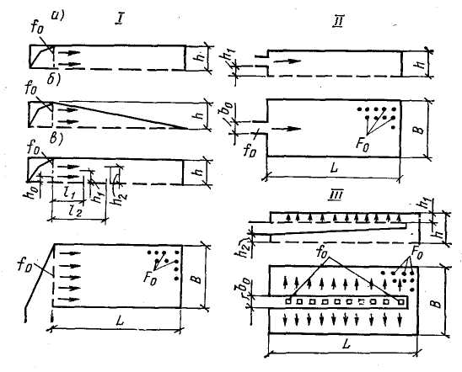

**Рис. 10.18. Рекомендуемые схемы подведения воздуха к перфорированным панелям и потолкам  
*I–III – номера схем***

       Схема *II* – при *F*0/*f*0 ≤ 7; *L*/*В*=0,5–1; *L*/*h* ≤ 20; *h*1/*h* ≤ 0,6.   
       Схема *III* – при *F*0/*f*0 ≤ 10; *L*/*В* ≤ 5; *L*/*h* ≤ 20; *h*1/*h* ≥ 0,3; *h*2/*h* ≥ 0,3; *b*0/*В* ≥ 0,l.   
       Схема *III* обеспечивает лучший результат.   
       При соблюдении рекомендуемых соотношений размеров распределителей воздуха, подводимого к перфорированным панелям и потолкам, степень неравномерности поступления воздуха в помещение не превысит 30%. Кроме того, необходимо обеспечивать равномерный выход воздуха из воздуховодов, подводящих его к распределителям, и направление воздуха вдоль подшивного потолка.   
       **Пример 10.5.** Определить скорость движения воздуха и разность температур при выпуске воздуха через пять перфорированных панелей размером 5,9\*0,44 м каждая в помещении площадью 6\*12=72 м2, высотой *Н*п=4,2 м. Расстояние от панели до границы обслуживаемой зоны *х*=*Н*п–*h*о.з=4,2–2=2,2 м; ширина помещения на одну панель равна 6/5=1,2 м, а расстояние между панелями 1,2–0,44=0,76 м; скорость воздуха при выходе из отверстий *υ*0=3 м/с; рабочая разность температур Δ*t*0=3°С. Панели имеют*k*ж.c=0,04.   
       *Решение.*Граница начального участка общей струи *х*2=4·0,44=l,76 м, следовательно, обслуживаемая зона находится в пределах основного участка струи, а так как общая площадь панелей 0,44\*5,9\*5=13 м² составляет 36%, т. е. меньше 50% площади потолка, то скорость рассчитывается по формуле (10.59) с учетом формулы (10.54):

формула

       Здесь учтено, что *х*/*В*1=2,2/1,2=1,83 и *b*0/*В*1=0,44/1,2=0,37, поэтому по рис. 10.17: *k*c=0,46 и по формуле (10.57)

формула

       Разность температур находится по формуле (10.60) с учетом формулы (10.55):

формула

       Количество воздуха, вводимого в помещение, равно 5,9\*0,44·5·3600·3·0,04=5600 м³/ч, а воздухообмен в помещении равен 5600/(72·4,2)=18,5 формула.

**6. ВОЗДУХОРАСПРЕДЕЛИТЕЛИ ДЛЯ СКВ С КОЛИЧЕСТВЕННЫМ РЕГУЛИРОВАНИЕМ**

       Для распределения воздуха СКВ с количественным регулированием необходимы воздухораспределители, обеспечивающие достаточную равномерность параметров в обслуживаемой зоне при снижении расхода на 30–60% расчетной величины (см. главу 1). Для этого приходится автоматически или дистанционно регулировать размеры выходных сечений воздухораспределителей, чтобы повысить скорость выхода воздуха и таким образом сохранить необходимую дальнобойность приточных струй при меньших расходах воздуха. Известны отдельные попытки разработать такие воздухораспределители [1], но пока не существует ни типовых чертежей, ни заводских конструкций таких устройств.   
          
          
          
       Таблица стр.229   
          
          
          
       М. И. Гримитлиным и Г. М. Позиным были проведены исследования по применению некоторых серийных воздухораспределителей для систем с количественным регулированием. На основании этих исследований установлена предельная глубина количественного регулирования (табл. 10.10) для этих распределителей без изменения размеров выходных отверстий. Исследования проводились для помещений высотой не менее 4 м с площадью пола не более 9\*9 м², приходящейся на один воздухораспределитель.   
       Если воздухораспределитель намечается использовать для помещения большой площади или высотой менее 4 м, то предельную глубину регулирования следует определять расчетом скорости воздуха на входе в обслуживаемую зону при подаче сокращенного расхода и отсутствии отрыва настилающейся струи от потолка, причем условие о минимальной кратности воздухообмена, указанной в табл. 10.10, не должно быть нарушено.

**7. КОЭФФИЦИЕНТЫ ВОЗДУХООБМЕНА**

       Для оценки различных систем воздухораспределения Н. С. Сорокин ввел критерий эффективности воздухообмена, который впоследствии условились называть коэффициентом воздухообмена:

формула 10.63

***где tух, t0, to.з – температура, °С, воздуха, уходящего из помещения, подаваемого в помещение, и воздуха в обслуживаемой зоне помещения.***   
       Коэффициент воздухообмена зависит от способа организации и интенсивности воздухообмена, вида, мощности и распределения источников тепла в помещении. Этот коэффициент оказывает существенное влияние на величину воздухообмена (см. главу 4).



**Рис. 10.19. Схемы для расчета коэффициентов воздухообмена *k*воз в помещениях I класса  
*а – при выпуске воздуха в зоне обслуживания, Lв=L0–Lо.з; б и в – то же, в верхней зоне в направлении зоны обслуживания; г – то же, в верхней зоне настилающимися струями, затухающими за пределами зоны обслуживания; д – то же, ненастилающимися струями***

       М. И. Гримитлин и Г. М. Позин [4,7] предложили при определении коэффициента воздухообмена исходить из разделения помещений на три класса: I – помещения, в которых процессы циркуляции воздуха происходят главным образом под влиянием приточных струй; II – помещения с сосредоточенными источниками тепловыделений, создающими конвективные струи большой мощности, которые оказывают решающее влияние на циркуляцию воздуха; III – помещения, в которых нельзя выделить, факторы доминирующего влияния на циркуляцию воздуха.   
       Для помещений I класса коэффициенты воздухообмена *k*воз могут быть рассчитаны по схемам, приведенным на рис. 10.19.   
       По схеме *а* при выпуске приточного воздуха *L*0, м³/ч, непосредственно в зону обслуживания, удалении из этой зоны *L*о.з и из верхней зоны *L*в при условии, что приточные струи затухают в пределах зоны обслуживания (рис. 10.19, *а*),

формула 10.64               формула 10.64

       по схеме *а*, но при удалении всего воздуха из верхней зоны (*L*о.з=0),

формула 10.65

       По схемам *б* и *в* при выпуске приточного воздуха в верхнюю зону *L*0 в направлении зоны обслуживания и удалении этого воздуха из зоны обслуживания *L*о.з, верхней зоны*L*в и зоны действия приточной струи на расстоянии *h*, м, от ее начала *L*h (см. рис. 10.19, *б*, *в*)

формула 10.66

По схемам *б* и *в*, но без удаления воздуха из зоны действия струи (*L*стр=0) *k*воз определяется по формуле (10.66) при α=1.   
       По схеме *г* воздух выпускается в верхнюю зону настилающимися струями, затухающими вне пределов зоны обслуживания (зона обслуживания омывается обратными потоками воздуха), а удаляется из обслуживаемой зоны *L*о.з, из струи *L*стр и из верхней зоны за пределами действия приточной струи (где параметры практически равны параметрам в обслуживаемой зоне):

формула 10.67

       По схеме *д*, если приточные струи не настилаются на потолок, а воздух удаляется из обслуживаемой зоны *L*о.з и из верхней зоны за пределами критического сечения струи*L*кр,

формула 10.68

       В формулах (10.64)–(10.68) *Q*в, *Q*о.з – избытки тепла в верхней зоне и в зоне обслуживания, Вт; *q*о.з=*Q*о.з/(*Q*в+*Q*о.з); *q*в=*Q*в/*Q*о.з; формула; формуластр=*L*стр/*L*0 – относительный расход воздуха в струе при входе ее в обслуживаемую зону; формулао.з, формулав – относительные расходы воздуха, удаляемого соответственно из обслуживаемой и верхней зон в долях от полного расхода приточного воздуха *L*0; формула=*F*стр/*F*пл – отношение площади поперечного сечения струи при входе ее в обслуживаемую зону к площади пола, приходящейся на эту струю.   
       Формулами (10.66)–(10.68) можно пользоваться при подаче приточного воздуха струями, направленными в обслуживаемую зону под углом более 30° к горизонту.   
       При расчете коэффициентов воздухообмена условный относительный расход воздуха в струе (при размещении вытяжных отверстий вне зоны ее действия) определяется по формулам [4,6]:   
          
          
          
       Таблица стр.231   
          
          
          
       для компактных (*А*=2) и неполных веерных струй (*А*=1,4)

формула 10.69

       для плоских струй (*А*=1,4)

формула 10.70

       При удалении воздуха из зоны действия струи на расстоянии *h*, м, от выпускного отверстия значения формула, вычисленные по формуле (10.69), уменьшаются на величину*х*п/*h*, а вычисленные по формуле (10.70) – на величину формула.   
       Относительная условная площадь:   
       компактных струй

формула 10.71

       плоских струй

формула 10.72

       неполных веерных струй

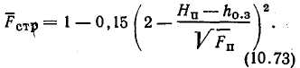

       Если формула > 0,5 то в формулу (10.66) следует подставлять формула=0,5.   
       В формулах (10.71–10.73) *F*п и *В*п – площадь поперечного сечения помещения, м², в плоскости, перпендикулярной оси струи, и ширина помещения, м, приходящиеся на одну приточную струю.   
       При ориентировочных расчетах коэффициенты воздухообмена для помещений I класса могут быть определены по табл. 10.11.

**СПИСОК ЛИТЕРАТУРЫ К ГЛАВЕ 10**

1. А. с. 303484 (СССР). Воздухораспределительное устройство/В. Н. Бродский. – Заявл. 17.12.69, № 1385818; опубл. в Б. И., 1971, № 16.
2. Баркалов Б. В., Ганес И. Л. Вентиляция и воздушное отопление механосборочных корпусов. – Водоснабжение и санитарная техника, 1976, № 6 (опечатки – 1977, № 8).
3. Булах А. А., Гельман Н. А. Организация воздухообмена текстильных фабрик (обзор). – Проектирование отопительно–вентиляционных систем и систем внутреннего водопровода и канализации. Реф. информ., сер. XXI/ЦНИНИС, М., 1979, вып. 10 (136).
4. Вентиляция и отопление цехов машиностроительных заводов/М. И., Гримитлин, О. Н. Тимофеева, В. М. Эльтерман и др. М., Машиностроение, 1978.
5. Временные рекомендации по проектированию систем кондиционирования воздуха и вентиляции, совмещенных с освещением. М., ЦНИИпромзданий Госстроя СССР, 1976.
6. Гримитлин М. И., Позин Г. М. Основы распределения приточного воздуха в вентилируемых и кондиционируемых помещениях. – В кн.: Научные проблемы охраны труда на современном этапе технического прогресса. М., Профиздат, 1977.
7. Гримитлин М. И., Тимофеева О. Н., Эльтерман Е. М., Эльянов Л. С. Вентиляция и отопление цехов судостроительных заводов. Л., Судостроение, 1978.
8. Кондиционирование воздуха, аспирация и пневмотранспорт в текстильной промышленности/Под ред. д–ра техн. наук Н. С. Сорокина. М., Легкая индустрия, 1974.
9. Мошкин В. И. К вопросу о выборе воздухообмена в основных производственных помещениях прядильно–ткацких фабрик текстильной промышленности. М., МЛП СССР, 1966 (сер. В помощь проектировщику, вып. 12, разд. Отопление, вентиляция и кондиционирование воздуха).
10. Неймарк Л. И., Цуркова Л. Н. Совмещенные системы кондиционирования, вентиляции и освещения и их акустические характеристики. – Водоснабжение и санитарная техника, 1980, № 3.
11. Нонезов Р. Г., Знаменский Р. Б. Об эффективной организации воздухообмена в помещениях с повышенными требованиями к чистоте воздушной среды. – В кн.: Кондиционирование воздуха в промышленных и гражданских зданиях. Л., 1974.
12. Павлухин Л. В., Тетеревников В. Н. Зоны условий производственного микроклимата в теплый период года и их практическое использование в инженерных расчетах. – Водоснабжение и санитарная техника, 1978, № 6.
13. Перфощелевое устройство для раздачи воздуха в операционных/М. И. Кузин, Н. М. Исаев, М. Я. Поз и др. – Водоснабжение и санитарная техника, 1978, № 10.
14. Справочник проектировщика. Внутренние санитарно-технические устройства/Под ред. канд. техн. наук И. Г. Староверова. Ч. II. Вентиляция и кондиционирование воздуха. М., Стройиздат, 1978.
15. Успенская Л. Б., Клячко Л. С. Предельно вероятностный метод расчета и оценки систем воздухораспределения при теплогазовыделениях. – Тр. ин–та/ВНИИГС, 1973, вып. 36.
16. Шепелев И. А. Аэродинамика воздушных потоков в помещении. М., Стройиздат, 1978.